NOMBRE:
Emilia
APELLIDO: Francavilla
AÑO: 3
DIVISION: B
Fundamento de la practica
Mediante la siguiente practica se pretende que el alumno comprenda e interprete los procesos generados en los cambios de estado de la materia, junto con las características y propiedades de cada uno de dichos estados
Materiales
1 | Tubo golosinero o vaso plástico
2 | Agua
3 | Marcadores
4 | Telgopor o Cartón

Procedimiento
Gases - Expansión
1 | Con Telgopor o cartón hacer un soporte para lograr que el tubo se mantenga vertical
2 | Colocar agua en el tubo y marcar el nivel de agua
3 | Llevar al congelador
4 | Marcar el nuevamente el nivel de agua
5 | Sacar el hielo del tubo

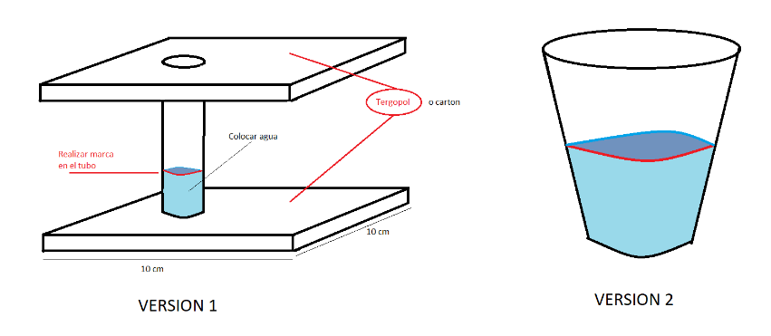
Preguntas
1 | Realizar una descripción del proceso
2 | ¿Se mantuvo el mismo nivel del agua?
3 | ¿Qué creen que sucedió?
4 | Sacar fotos del antes y después
5 | ¿Qué forma tenía el hielo cuando lo retiraron del tubo?

Respuestas y Conclusiones:
1.Para este experimento yo use un tubo plástico y dos pedacitos de carton ,le agregue agua al vaso y lo marque y después de como 2 o 3 horas ya estaba totalmente solido
2.En mi caso el agua bajo
3.Yo creo que fue por que paso de un estado a otro y eso hizo que disminuyeran las partículas del agua en estado liquido

4.
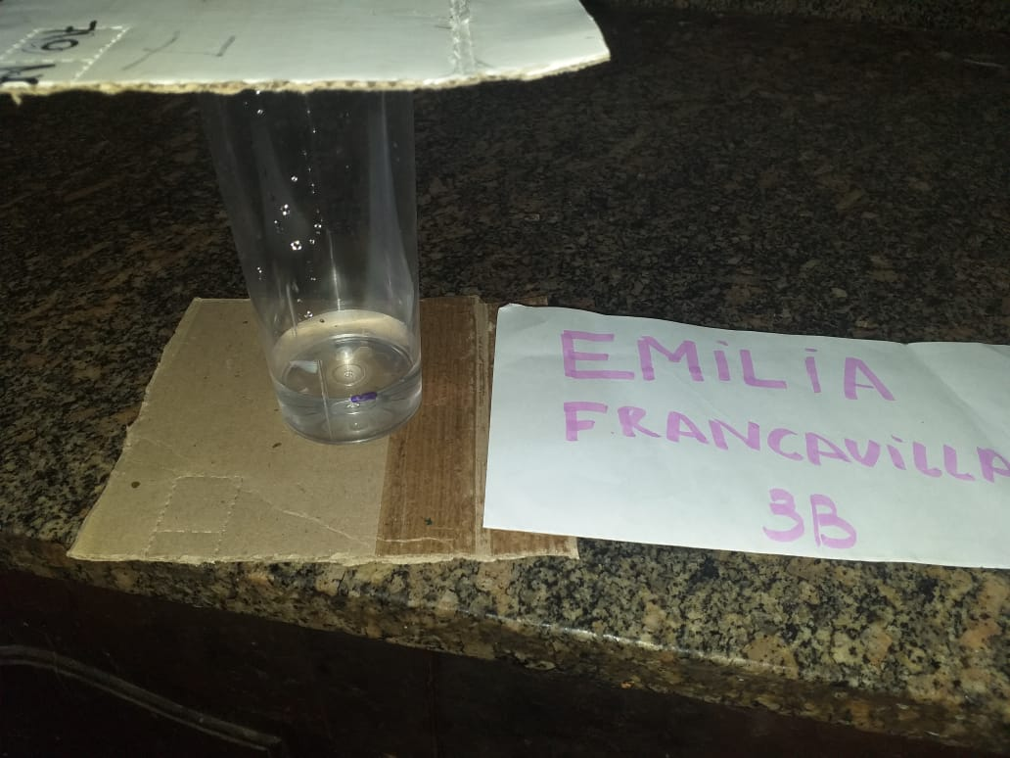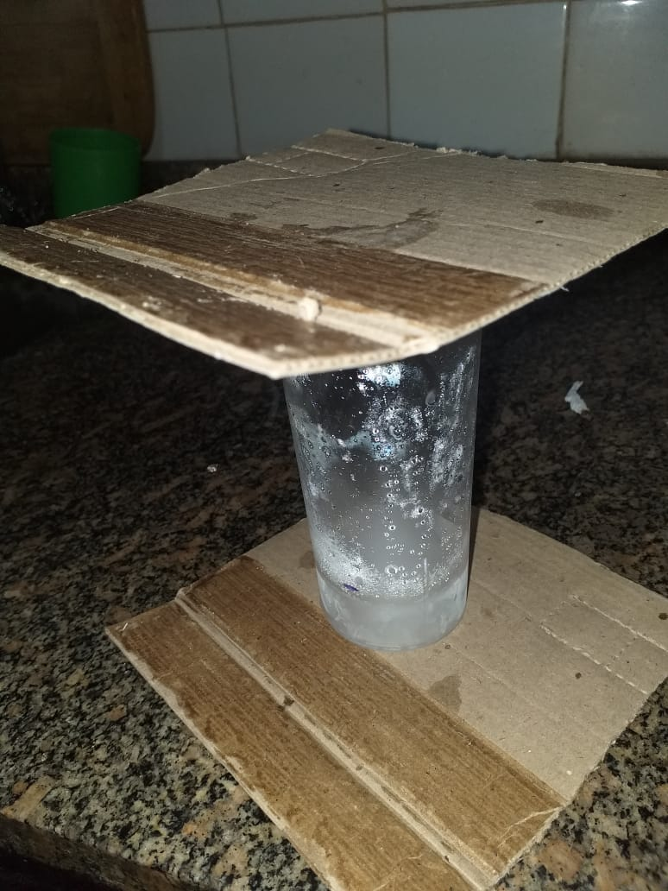
5.Cuando retire el hielo del tubo este había adaptado la forma del tubo

